Aufgrund der rechtlichen Rahmenbedingungen sind Fotos und Grafiken durch Platzhalter ersetzt. Bei Fragen wenden Sie sich bitte an die Fachberatung Chinesisch.

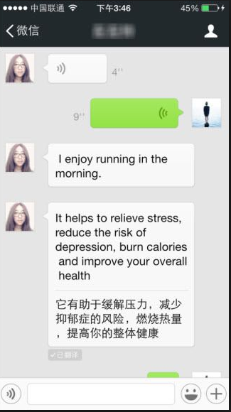

Xiaoming

15:11

…

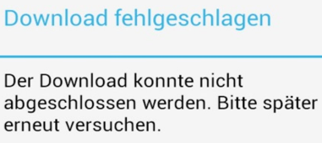

！ 。

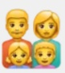

？, ？

这是我家。我家有七口人。他们是爷爷、奶奶、妈妈、爸爸、一个姐姐、一个妹妹和我。我姐姐叫芳芳，她十七岁。我妹妹叫星星，她六岁。我十二岁。

**…**

…

Einstieg, Vorstellungen entwickeln

Foto von Xiaoming

*Foto einer Familie – schwach im Hintergrund*

Foto von Xiaoming

Erarbeitung 1

Erarbeitung 2

Foto von Xiaoming

© CC BY-SA

*Grafik einer Familie mit verschiedenen Familienmitgliedern und einem Hund*

我

哥哥

Gēge

狗 gǒu

Nǎinai

Māma

Bàba

姑母gūmǔ

Tante (väterlicherseits)

Yéye

*Grafik einer Familie mit verschiedenen Familienmitgliedern*

我

Dìdi 弟弟

外婆

wàipó

Māma

Bàba

外公

wàigōng

姨妈 Yímā

Tante mütterlicherseits

**Nach Familienmitgliedern fragen:**

**Tā yǒu shénme jiārén？**

**Tā yǒu ____________.**

**Nach der Anzahl der Familienmitglieder fragen:**

**Tā jiā yǒu jǐ kǒu rén?**

**Tā jiā yǒu __kǒu rén.**